INDICAÇÃO Nº 579/2023

INDICO AO PODER EXECUTIVO MUNICIPAL A CONSTRUÇÃO DE SARJETA, NA RUA FRANCISCO DE ASSIS, EM FRENTE A LOJA DI CASA, BAIRRO SÃO DOMINGOS.

CELSO KOZAK - PSDB, vereador com assento nesta Casa, de conformidade com o Artigo 115 do Regimento Interno, requer à Mesa que este Expediente seja encaminhado ao Excelentíssimo Senhor Ari Lafin, Prefeito Municipal com cópia à Secretária Municipal de Obras e Serviços Públicos, versando sobre a necessidade de construção de Sarjeta na Rua Francisco de Assis, Em frente à Di Casa, no Bairro São Domingos.

JUSTIFICATIVAS

Considerando que constantes reclamações de moradores da Rua Francisco de Assis, em frente à Loja Di Casa, têm sido feitas em consequência da grande quantidade de águas das chuvas, estão causando grandes prejuízos e transtornos aos moradores da referida Rua Francisco de Assis. solicito que a Prefeitura Municipal junto ao Secretário de Obras realize um melhoramento no sistema de drenagem. Vejamos:

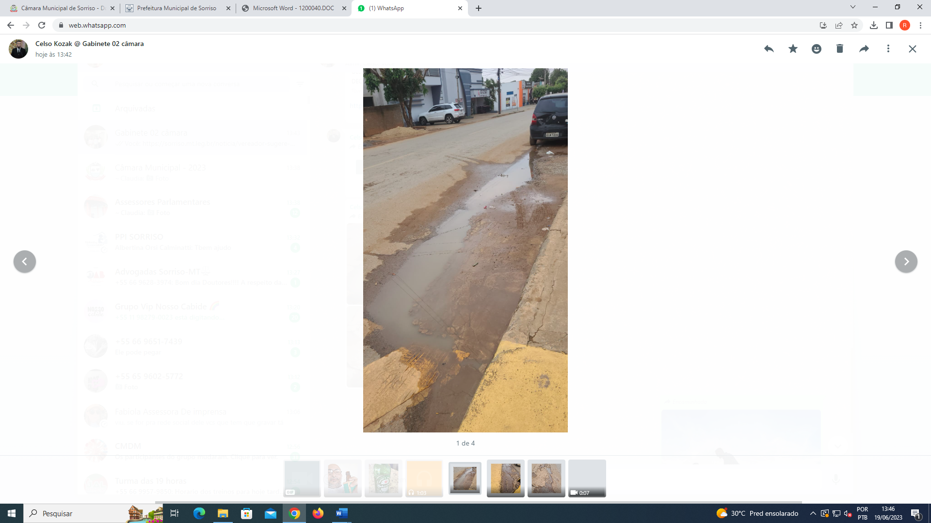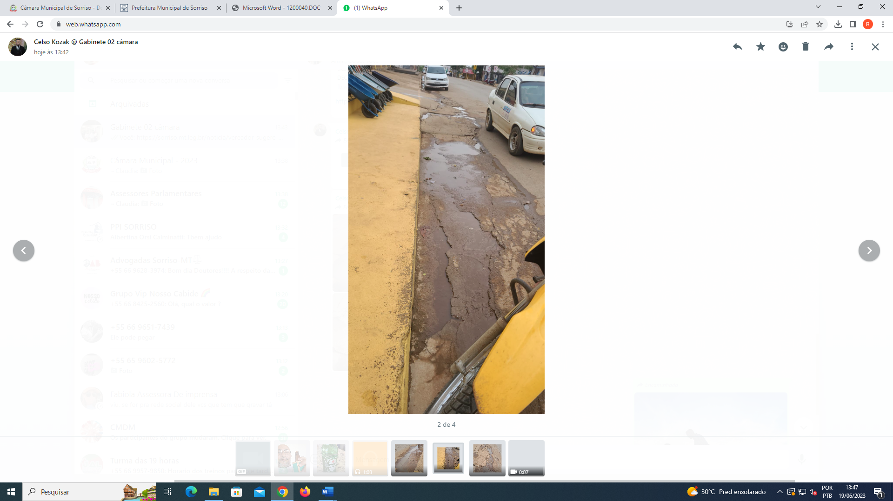

Câmara Municipal de Sorriso, Estado de Mato Grosso, em 20 de junho de 2023.

CELSO KOZAK
Vereador PSDB

